概述

插件介绍
GIF动作序列是一个act类游戏动画的开始：
◆Drill_CoreOfActionSequence 系统 - GIF动画序列核心
以下是GIF动作序列的子插件：
◆Drill_ActorPortraitureExtend 战斗UI - 高级角色肖像
◆Drill_PictureActionSequence 图片 - GIF动画序列
动作序列用于播放复杂的GIF动作序列，需要一张张图片导入到配置，然后建立成一个组合。虽然立绘精细动作配置的上限提高了，但是要消耗巨量的美术资源。
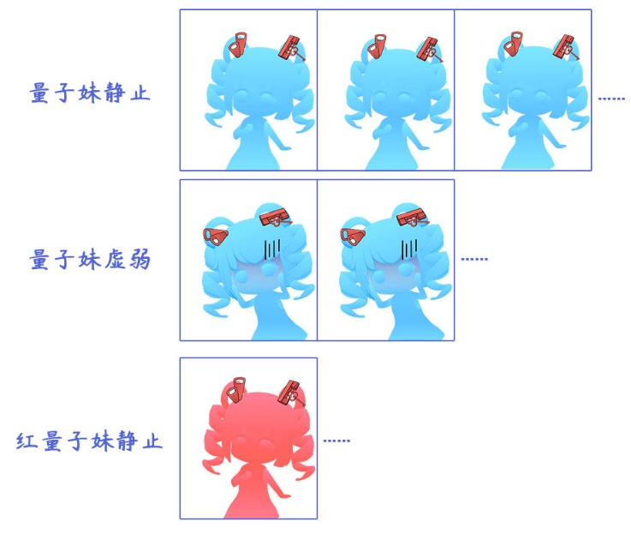

名词索引
以下你可以按住ctrl键点击下面的词，可以直接定位到想了解的名词：
动作序列 | 动作序列 变换唯一性
状态元 | 状态元 状态名 状态元集合
动作元 | 动作元 动作名 优先级

插件关系
GIF动作序列核心的插件关系如下图。

思维导图
GIF动作序列核心结构的思维导图如下：（调整一下word右下角的缩放率，可以看清小字）
（没画）

动作序列

定义
动作序列：动作序列是一个完整的盒子，外部输入要播放的动作名、状态名、状态名列表，动作序列会根据输入，按情况播放GIF图像。
动作序列 和 GIF动作序列 是同一个东西，只是称呼不同。
（就目前情况看，live2d动作序列是不可能成功写出插件了，所以只有GIF动作序列了。）
如果动作序列中没有指定的状态名、动作名，则没有任何效果。
相关名称定义可以去看后面章节的：状态名 、动作名。

变换唯一性：脚本上，动作序列 只变换 图片资源（bitmap），其它数据全都不影响（平移xy、中心锚点anchor、缩放拉伸scale等都不变）。
也就是说，动作序列中，不能自定义额外的平移、拉伸等效果，需要与其它动作效果插件组合使用才行。

状态元
状态元：状态元本质上就是一个GIF切片，用于表示 持续执行的状态。
比如 小爱丽丝静止的GIF状态，小爱丽丝行走时的GIF状态。
状态元自循环：如果状态元集合中只有一个状态元，那么这个状态元会单独循环播放。
状态名：即状态元的名称，设计前需要自定义此名称，会作为标识由外部调用。下图中的”小爱丽丝静止”即为状态名。
状态元集合：用于存放多个状态元的集合，这个集合可以随机播放状态元。
权重：是指状态元被随机抽中的概率。常用的状态元可设置高权重，这样被随机抽中的概率会更大。

状态元设置
默认状态元集合：指动作序列启用后，默认执行的状态元集合。该序列必须配置至少一个状态元，不然在动作序列载入后，你将看不见任何图像。
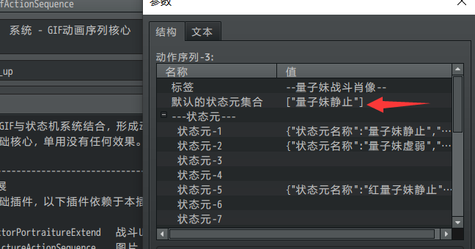
状态元命名：状态元的名称是完全自定义的。在使用插件指令调用动作序列时，将会直接使用状态元的名称，所以在设计名称时，最好多考虑一下起名方式。
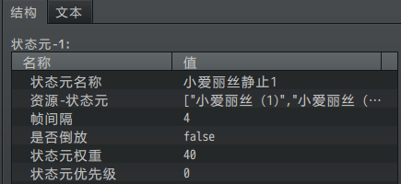
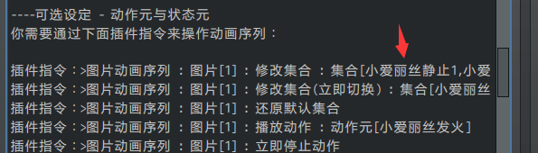

动作元
动作元：动作元本质上也是一个GIF切片，用于表示 临时执行一次的动作。
与状态元不同，动作元激活后，会在状态元集合中插播且只播放一次。

动作名：即动作元的名称，设计前需要自定义此名称，会作为标识由外部调用。下图中的”小爱丽丝攻击”即为动作名。

优先级：优先级低的动作元播放时，可以被后来的优先级高的动作元中断并播放。
优先级低的、优先级相同的 动作元 不会中断当前 动作元。
优先级低的、优先级相同的 动作元 也不会中断当前 状态元。
无法中断的动作元，会被取消。

配置GIF动作序列

资源准备
资源的大小没有限制，可以是立绘、肖像，也可以是小像素行走图。
注意，所有帧都必须单独设成一张图片。
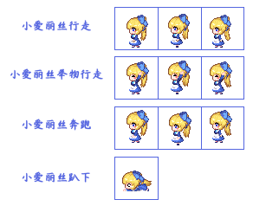
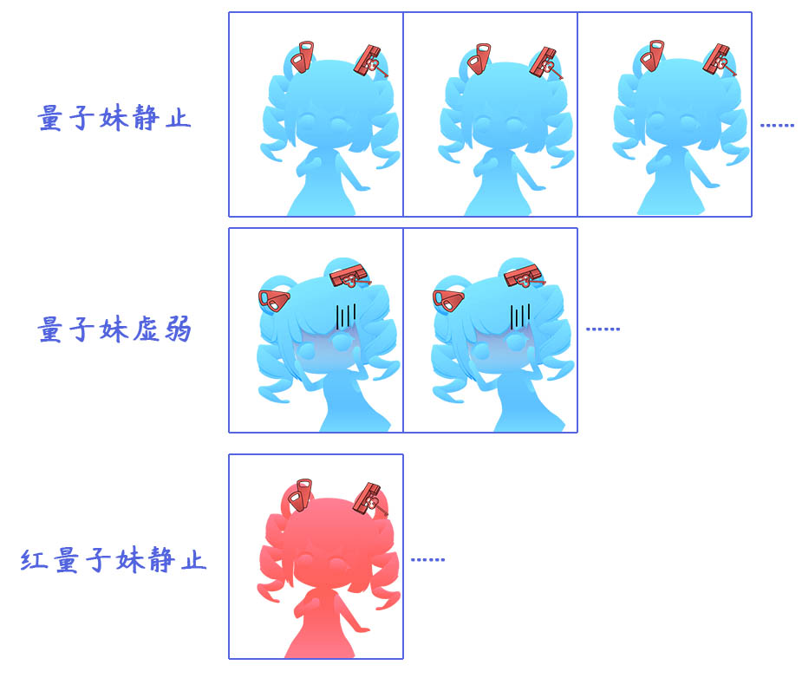

GIF动作序列的帧数不限，可以通过动态立绘软件（比如live2d）导出100张以上的图片，然后配置到 动作元或状态元 中。
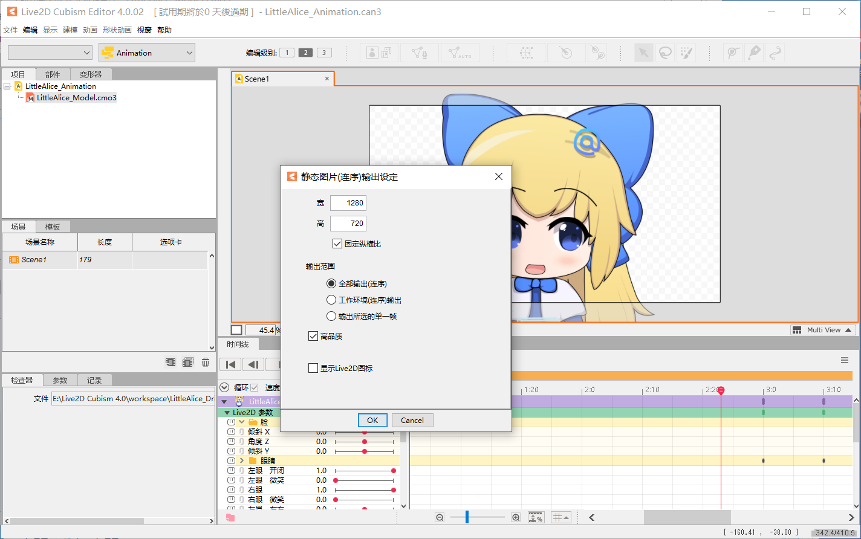

如果你是从外面找到的素材，最好将这些素材进行 重新命名 ，因为后期这些素材将会全部放在同一个文件夹，需要保证这些文件名不会重名。
（下图为东方非想天则的素材示意图……好像不小心截取到了威严满满的抱头蹲防。。）
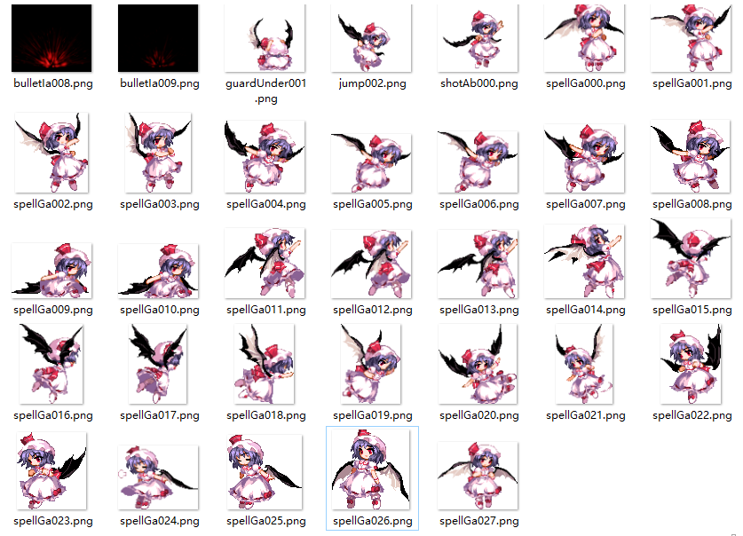

直接配置（简易GIF）
直接配置GIF，只需要编辑一个状态元即可。
不过，需要保证默认 状态元集合的配置 与 状态元名称 保持一致。
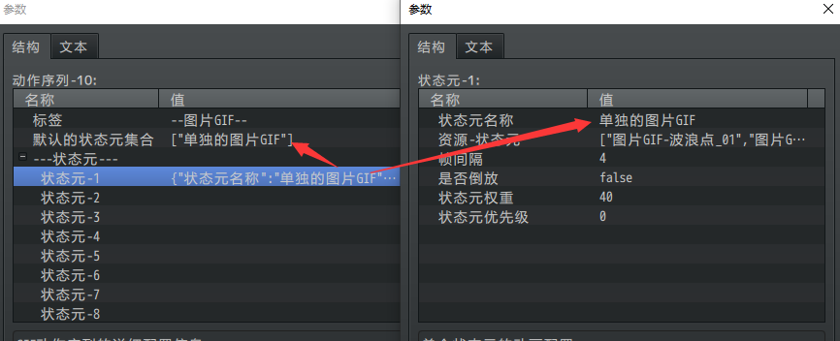
配置后，可以使用动画序列装饰到 图片 中。
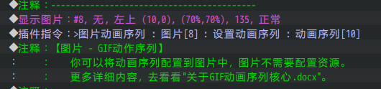
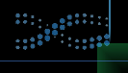
图片延迟问题：有时候动画序列在图片建立后，不能立即设置动画序列，不然会使得动画序列找不到对象进行初始化。这时应该等1帧再设置。
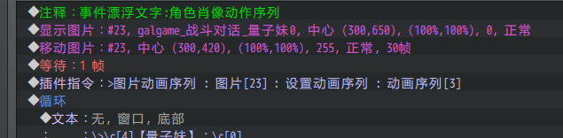

直接配置（完整动作序列）
完整的配置相对比较麻烦。
1）配置关系
需要注意的是，核心中配置的动作序列，并不能直接使用，只是将 名称和GIF片段 组合到一起封装成一个可用的盒子。
子插件才能对该盒子进行调用。
2）动作序列结构
在编辑器中直接打开动作序列，选择一个动作序列。
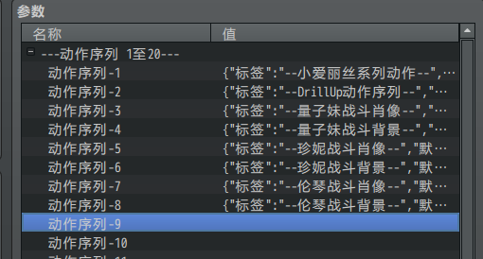
可以看到 默认集合、状态元列表、动作元列表 三个配置项。
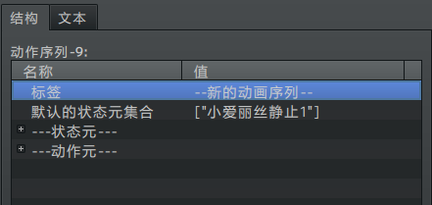
状态元名称命名时要注意区分，可以去看看： 默认状态元集合 、 状态元命名 。
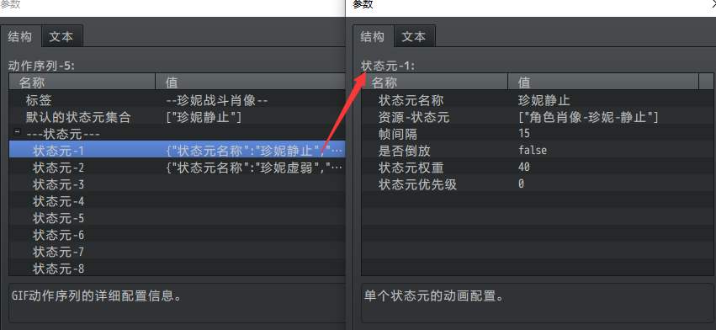

3）配置大量资源方法
比如下图有45张小爱丽丝图片需要配置。
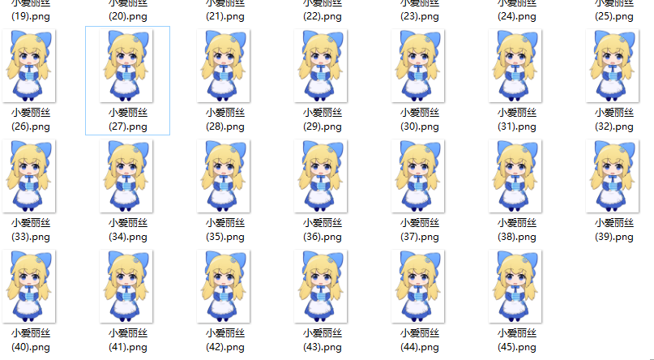

先配置一个”小爱丽丝 (1)”后，点击文本。
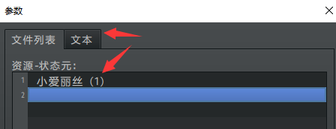
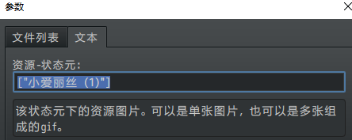
将文本复制到记事本中，按照下面的格式，一次写2、3、4、5、6……直到45.
逗号必须是英文逗号，引号也必须是英文引号。
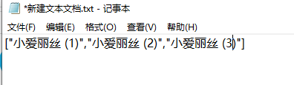
写完后，按Ctrl+A全选，然后复制粘贴到刚才的文本中。
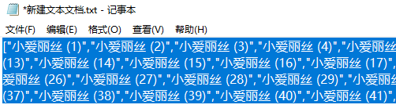
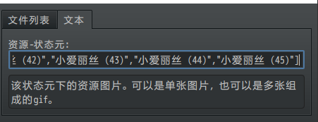

这样就能通过敲数字的方法，快速添加大量资源文件了。
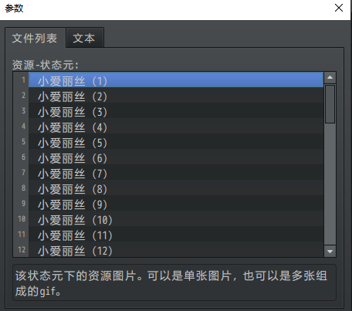

小工具配置
（大坑，还在填。）

